K-프로젝트 주차별 활동결과물
팀 명 | Krammer | 주차 | 9 주차
팀원 | 최병찬
활동기간 | 2025.11.24. ~ 2025.11.28.
활동결과물

이번 주에는 스킬에 장착할 수 있는 3가지 모듈 중 마지막인 “유틸리티 모듈”을 제작하였습니다.
유틸리티 모듈은 스킬 사용시 플레이어에게 잠시동안 이로운 버프나, 스킬 쿨타임의 변경 또는 스킬의 피해량 변경 등 다양한 효과를 주는 역할을 합니다.
현재 구성한 모듈 클래스에는 총 5가지 메소드가 존재합니다.
스킬이 시전되자마자 효과를 얻도록 하는 메소드. 스킬이 종료되고 효과를 얻도록 하는 메소드.
추가적인 데미지를 주는 메소드, 쿨타임 조절 및 애니메이션 속도 조절하는 메소드들로 구성됩니다.
스킬 시전, 종료 시 효과를 얻는 것은 ApplyGameplayEffectSpecToOwner의 함수를 이용, 즉 효과를 시전자에게 부여하는 함수를 사용하여 구현하였습니다. 다만, Object클래스에서 GameplayAbility의 메소드를 직접 호출 할 수 없기에 스킬 클래스에서 이를 이용하는 헬퍼함수를 만들어 사용할 수 있게합니다.
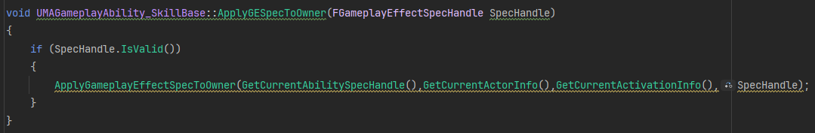
- 헬퍼함수
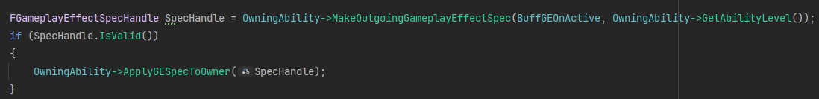
- 모듈 클래스에서 헬퍼함수를 통해 소유자에게 능력 부여

다행히 이번 프로젝트에서 공격 데미지에 대한 부분을 캐릭터의 스탯을 기반으로 계산하는 MMC(Mod Magnitude Calculation) 클래스를 통해 다루고 있었기에 데미지 조정하는데 큰 어려움이 없었습니다. 방법은 추가로 더하거나 곱할 값을 ‘태그’를 통해 보냅니다. 이때 사용되는 함수는 SetSetByCallerMagnitude로 MMC로 보낼 값을 저장합니다. 이를 MMC클래스 내부에서 꺼내오는데 여기서 사용되는 함수는 GetSetByCallerMagnitude로, 태그를 통해 받아온 값을 최종 데미지에 더하거나 곱해 사용합니다.
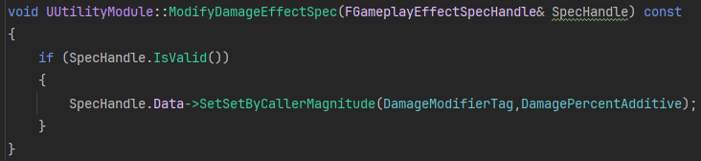
- 태그와 함께 데미지에 추가할 값을 넘김
- 태그에 담긴 값을 가져옴. 유틸리티 모듈은 합연산으로 계산할 것이므로 3번째 인자를 0으로 설정.

다음으론 쿨타임을 조정하는 코드입니다. 스킬의 기본 쿨타임을 받아와 입력한 값을 곱하여 내보냅니다. 즉 기본 쿨타임이 10인 스킬에 0.8값을 입력한 모듈을 장착하게 되면 스킬 쿨타임이 8초로 설정됩니다. 추가로 ‘행운’이라는 모듈이 존재하는데, 이 모듈은 일정 확률로 스킬의 쿨타임이 초기화가 되도록 합니다. 따라서 랜덤함수를 통해 설정한 값보다 작다면 return 값을 0으로 하여 스킬에 쿨타임을 적용 시키지 않도록 합니다.
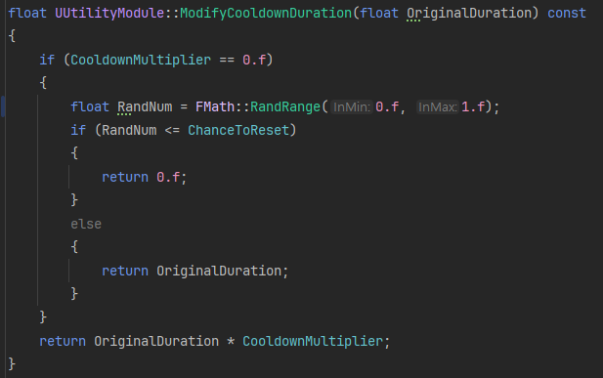

이와 비슷한 방법으로 스킬의 애니메이션 속도를 조절하는 함수입니다. 기본 애니메이션 속도 (1)을 가져와 입력한 값과 곱해주어 그 속도로 애니메이션을 재생하도록 합니다.
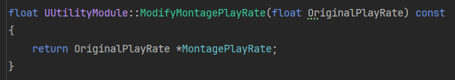
- 입력한 값과 곱해 새로운 속도를 리턴
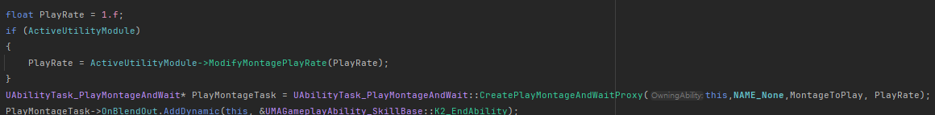
- 위에서 얻은 실수값으로 애니메이션 재생. CreatePlayMontageAndWaitProxy의 4번째 인수.
이렇게 유틸리티 모듈의 틀을 잡은 채로, 처음엔 모듈 클래스 하나하나를 각각의 클래스로 제작하였었습니다. 이렇게 만들고 나니 너무 불편한 점이, 새로운 모듈을 추가하려면 새로운 클래스를 만들어야 한다는 점과, 설정을 위해 수많은 드롭다운으로 탭을 열어야 한다는 점이였습니다.
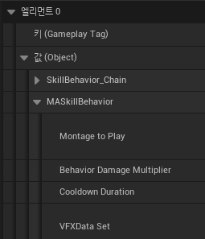

행동을 변화시키는 모듈이 현재 이런 구조로 값 설정을 위해 탭을 하나하나 열어야 하는 단점이 있습니다.
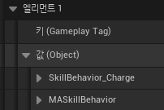

이런 불편한 사항을 반복하고 싶지 않았고, 행동 변화 모듈과는 달리 필요한 변수가 겹친다는 점에서 하나의 테이블에 모든 값을 두고, 한눈에 볼 수 있겠다는 생각에 바로 수정작업에 들어갔습니다. 만들었던 모든 모듈 클래스를 지우고 하나의 클래스에 모든 함수를 구현하였습니다.
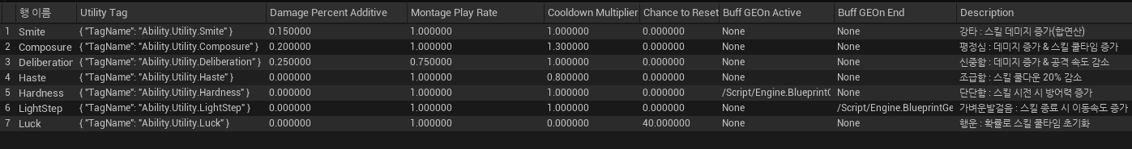
그 결과로 이렇게 한눈에 보기 편하고 수정도 즉각 가능하며, 새로운 모듈도 언제나 추가할 수 있도록 만들었습니다. 다만 이 과정에서 추가되는 사항은, 현재 장착한 모듈이 무엇인지 테이블의 행에서 찾아, 찾은 행에 입력된 데이터를 받아와, 모듈 클래스에 적용시키는 작업이 필요했습니다.
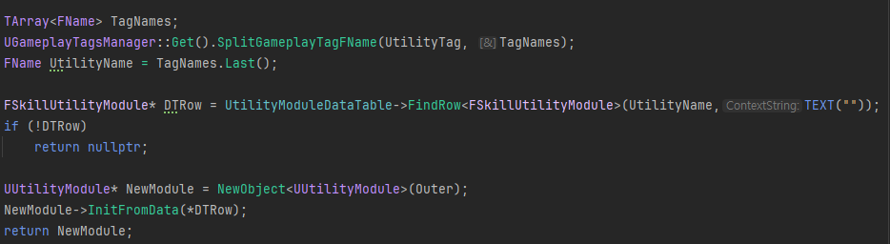
현재 장착된 모듈의 태그의 마지막 (행이름 값)을 받아와 FindRow를 통해 행을 찾습니다. 이렇게 찾은 DTRow 행에는 이미 모든 데이터의 값들이 포함되어있기에 이대로 보내면 되어 모듈 클래스에 InitFromData라는 받은 데이터로 초기화 역할을 하는 함수를 만들어 사용했습니다. 실제로 모듈을 사용하기 위해선 클래스라는 틀이 아닌 실제로 만든 객체가 필요하므로 NewObject를 통해 메모리에 만들어 객체를 생성합니다.
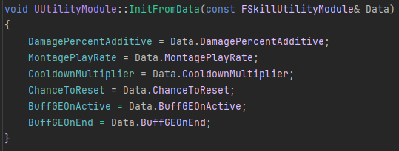
다만 이 방법으론 같은 모듈을 장착한 스킬을 사용할 때마다 새로운 객체를 생성하여 메모리가 낭비되는 상황이 발생됩니다. 이를 막기위해, 스킬 클래스에 캐시를 만들어 사용하도록 만들었습니다.
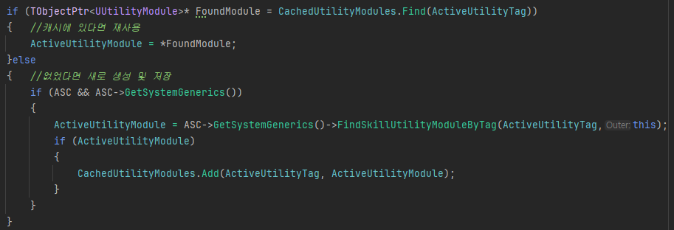
현재 장착된 모듈의 태그와 같은 것이 캐시에 들어있다면 캐시에 있는 데이터를 사용하며, Map에서 찾을 수 없다면 Add를 통해 넣도록 하여 다음에 사용시 새로 생성하지 않고 꺼내 사용할 수 있도록 구성하였습니다.

